Міністерство освіти і науки України
Львівський національний університет імені Івана Франка
Кафедра радіоелектронного матеріалознавства

Звіт
про виконання
лабораторної роботи №3
Криптопакет KRYPTON

Виконала:
студентка групи ФЕІ - 41
Литвин Віра

Перевірив:
доц. Монастирський Л. С.

Львів, 2014
Мета роботи:
Ознайомитись з принципами роботи програми KRYPTON.

Короткі теоретичні відомості:
CRYPTON - алгоритм симетричного блокового шифрування (розмір блоку 128 біт, ключ довжиною до 256 біт), розроблений південнокорейським криптологом Че Хун Лім (англ. Chae Hoon Lim) з південнокорейської компанії Future Systems, з кінця 1980-х років працює на ринку мережевого забезпечення і захисту інформації. Алгоритм був розроблений в 1998 році в якості шифру - учасника конкурсу AES. Як зізнавався автор, конструкція алгоритму спирається на алгоритм SQUARE. В алгоритмі Crypton немає традиційних для блокових шифрів «Структур Фейстела». Основу даного шифру становить так звана SP-мережа (повторювана циклічна функція замість перестановок, орієнтована на розпаралелену нелінійну обробку всього блоку даних). Крім високої швидкості, перевагами таких алгоритмів є полегшення дослідження стійкості шифру до методів диференціального й лінійного криптоаналізу, що є на сьогодні основними інструментами розтину блокових шифрів. На конкурс AES була спочатку представлена ​​версія алгоритму Crypton v0.5. Однак, як говорив Че Хун Лім, йому не вистачало часу для розробки повної версії. І вже в першому етапі конкурсу AES в ході аналізу алгоритмів, версія Crypton v0.5 була замінена на версію Crypton v1.0. Відмінність нової версії від первісної полягали в зміні таблиць замін, в модифікації процесу розширення ключа.
KRYPTON дає змогу шифрувати трьома різними способами, а саме:
1) NORMAL;
2) KEYBOOK;
3) PASSPHRASE.
Хід роботи:
1) Створюємо два файли, які будемо шифрувати(в тій же папці, що і програма).
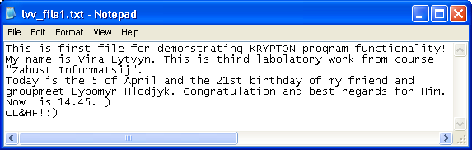
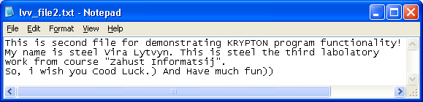
2) Застосуємо спосіб NORMAL.
Кодування файлів lvv_file1.txt та lvv_file2.txt способом NORMAL.
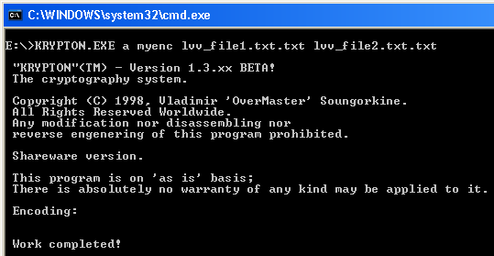
Результат виконання команди - створені два файли у тій же папці, що і проект.
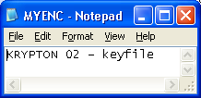 та 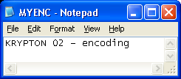
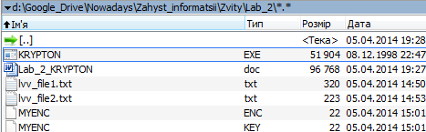
Для розкодування використовується параметр "е".
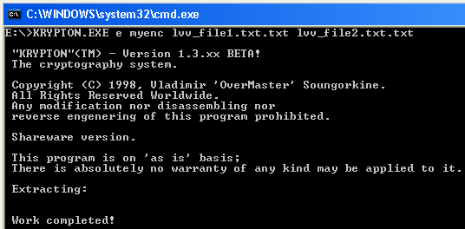
3) Застосуємо спосіб KEYBOOK.
Спочатку створюємо книжку ключів. При створенні потрібно ввести довжину ключів у книжці та їх кількість.
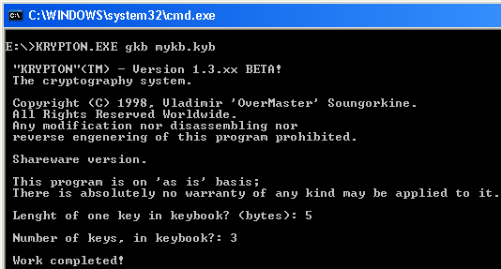
Результат виконання команди - створений новий файл у папці програми.
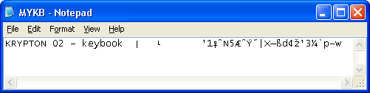
Закодуємо наші файли використовуючи новостворену книжку.
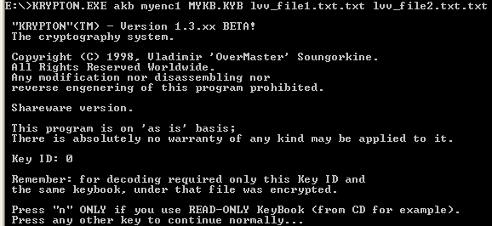
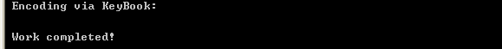
Результат виконання команди - файл MYENC1.ENC із наступним вмістом:
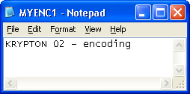
Для розкодування використовуємо параметр "ekb"(потрібно ввести згенерований ідентифікаційний номер, що був наданий при кодуванні):
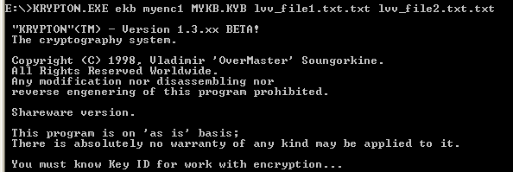
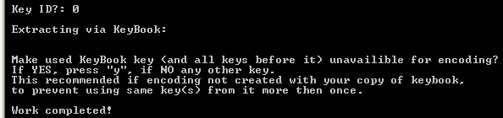
4) Застосуємо спосіб PASSPHRASE.
Для шифрування файлів використаємо наступну команду:
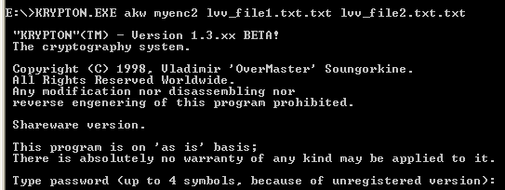
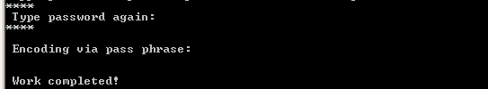
Результат виконання команди - файл MYENC2.ENC з наступним вмістом:
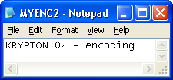

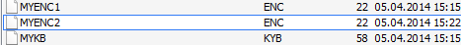
Для розшифрування файлів використаємо команду "ekw":
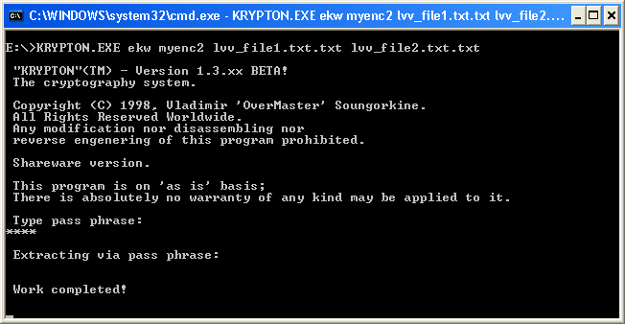

Висновки.
В результаті виконання роботи було досліджено функціональні можливості програми KRYPTON, а також на прикладі створених спеціально для лабораторних цілей файлів lvv_file1.txt та lvv_file2.txt перевірено всі три способи шифрування, які надає програма.

